Статья на сайт ДОУ для родителей
Лексическая тема «Продукты питания»
Уважаемые родители! Чтобы Ваш ребенок правильно развивался, мог общаться со сверстниками, успешно учился в школе, следует позаботиться о своевременном и правильном развитии его речи. Необходимо помнить, что хорошо развитая речь – это не только правильное звукопроизношение, но и богатый словарный запас, умение строить фразы различной сложности с соблюдением грамматических норм, владение связной речью.
Данная статья поможет сформировать, обогатить и систематизировать словарный запас по лексической теме «Продукты питания».
1.Рассмотрите картинки.
Молочные продукты Мясные продукты

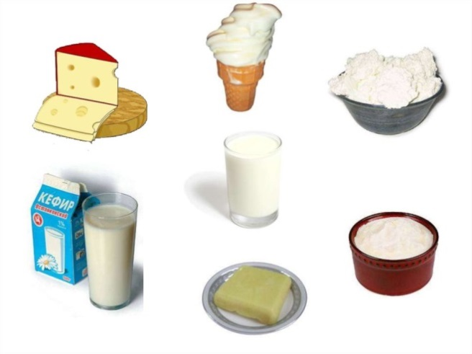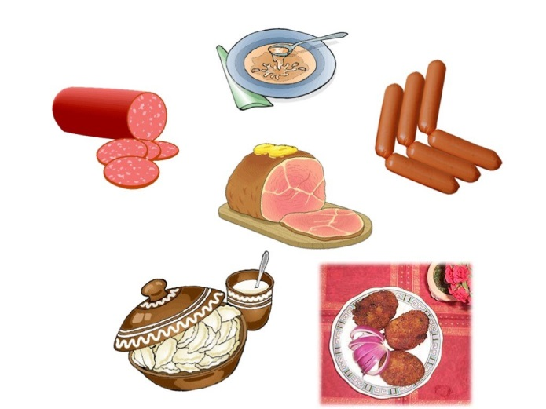
Мучные продукты
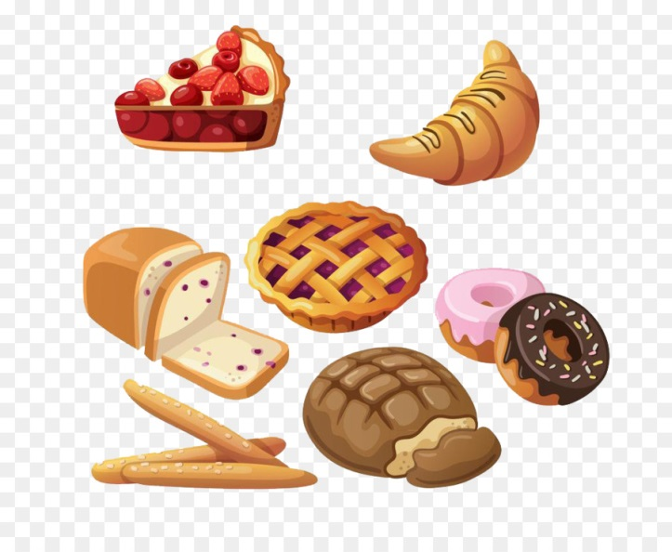
2. Один - много
Хлеб – много хлеба колбаса -
Булочка – булочки – много булочек сосиска -
Батон – суп -
Баранка – борщ -
Рыба – сыр -
Консервы – сметана -
Мясо - молоко –
3. «Назови ласково»
Батон – батончик суп -
Баранка – борщ -
Рыба – сыр –
Молоко - сметана -
4. «Что из чего сделано?»
Фарш из свинины (какой?) – свиной фарш
Суп из курицы (какой?) –
Творог из молока (какой?) –
Хлеб из ржи (какой?) –
Булка из пшеницы (какая?) –
5. Выучите с ребенком стихотворение
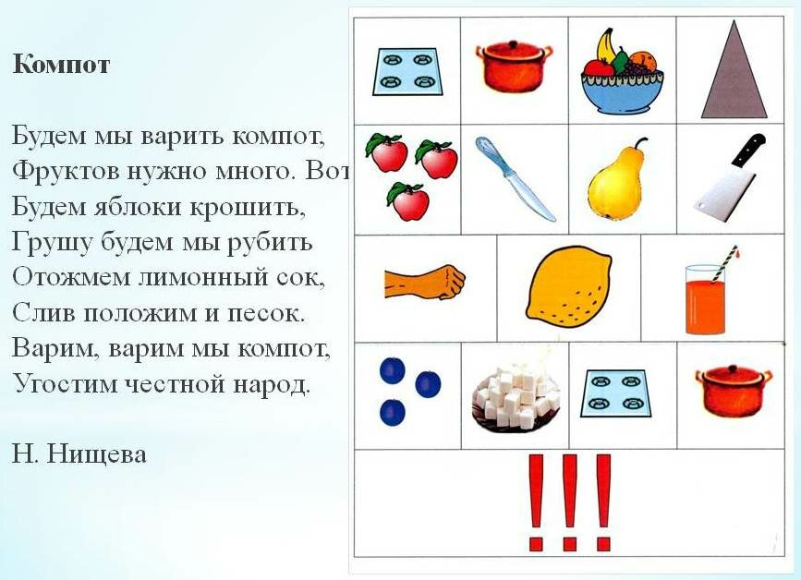
С уважением, учитель – логопед Никитина А.Ю.

